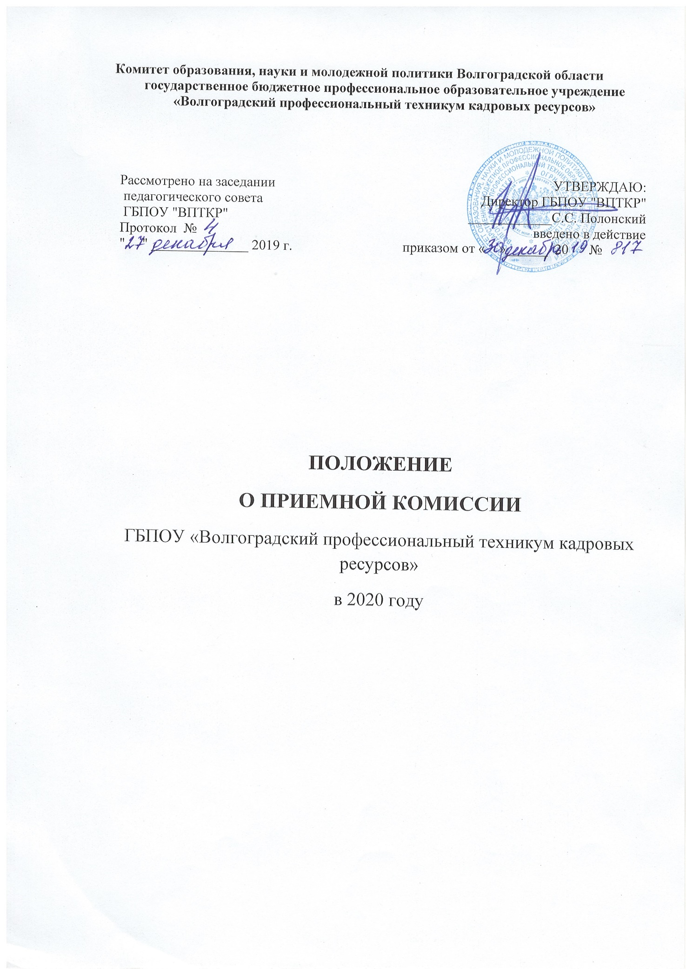
1.Общие положения

1.1.Приемная комиссия ГБПОУ «Волгоградский профессиональный техникум кадровых ресурсов» (далее техникум) организуется для набора студентов и слушателей, приема документов поступающих в техникум и процедуры зачисления.
1.2.Приемная комиссия в своей работе руководствуется:
- Конституцией Российской Федерации;
- Федеральным законом «Об образовании в Российской Федерации» от 29 декабря 2012 г. № 273-ФЗ;
- Уставом ГБПОУ «Волгоградский профессиональный техникум кадровых ресурсов»;
- Порядком приема в ГБПОУ «Волгоградский профессиональный техникум кадровых ресурсов»;
- Приказом Министерства образования и науки РФ от 23 января 2014 г. N36 "Об утверждении Порядка приема на обучение по образовательным программам среднего профессионального образования";
- Приказом Министерства образования и науки РФ от 11 декабря 2015 г. N1456 "О внесении изменений в порядок приема на обучение по образовательным программам среднего профессионального образования, утвержденный Приказом Министерства образования и науки РФ от 23 января 2014 г. N36";
- другими нормативными правовыми документами Минобразования России и других государственных органов управления образованием.

2.Цели и задачи

2.1 Цель деятельности приемной комиссии: выполнение государственного задания по набору студентов в 2020 году, комплектование групп по специальностям и профессиям, в соответствии с государственным заданием.
2.2.Задачи, решаемые приемной комиссией:
- обеспечить соблюдение прав граждан на образование, установленных Конституцией Российской Федерации, законодательством Российской Федерации;
- обеспечить гласности и открытости проведения всех процедур приема;
- организовать прием документов поступающих в техникум;
- зачислить поступающих лиц в состав студентов техникума.

3. Функции приемной комиссии

Приемная комиссия создается для выполнения следующей деятельности:
-координировать деятельность по профориентационной работе;
-ознакомить абитуриентов с Порядком приема в техникум, информационно-справочными материалами о специальностях (профессиях), Уставом техникума, лицензией (серия 34Л01 № 0000740 регистрационный № 1019 от 28.12.2015г.) на право ведения образовательной деятельности, свидетельством о государственной аккредитации и другой нормативной документацией техникума;
-принимать документы от лиц, поступающих в техникум;
-проводить консультации с поступающими по выбору специальности (профессии), наиболее соответствующей их способностям, склонностям и подготовке;
-анализ и обобщения результатов приема.

4. Состав приемной комиссии и обязанности ее членов

4.1. Состав приемной комиссии и обязанности ее членов определяет и утверждает директор техникума, который является председателем приемной комиссии.
4.2. В состав Приемной комиссии входят председатель приемной комиссии, ответственный секретарь приемной комиссии, технические секретари.
4.3 Председатель приемной комиссии:
- руководит всей деятельностью приемной комиссии;
- определяет режим работы приемной комиссии;
- осуществляет прием граждан по вопросам поступления в техникум;
- обеспечивает создание условий для работы приемной комиссии;
- контролирует выполнение контрольных цифр приема.
4.4 Ответственный секретарь Приемной комиссии:
- осуществляет прием граждан по вопросам поступления в техникум;
- выполняет поручения председателя приемной комиссии и по его решению может пользоваться теми же правами, что и председатель;
- контролирует подготовку проекта приказа о зачислении поступающих;
- контролирует правильность и полноту оформления личных дел поступающих в техникум;
- выполняет обязанности председателя приемной комиссии в его отсутствие.
- подчиняется непосредственно председателю приемной комиссии, руководствуется в своей работе настоящим Положением и другими инструктивно-методическими документами;
- организует работу приемной комиссии;
- ведет прием документов от абитуриентов совместно с техническими секретарями;
4.6.Срок полномочий приемной комиссии техникума составляет один год. Приемная комиссия начинает работу не позднее, чем за три месяца до начала приема документов.

5. Организация работы приемной комиссии и делопроизводства
5.1. Организация работы приемной комиссии и делопроизводства должна обеспечивать соблюдение прав личности и выполнение государственных требований к приему в средние профессиональные учебные заведения.
5.2.Ответственный секретарь приемной комиссии совместно с техническими секретарями заблаговременно готовит различные информационные материалы, бланки необходимой документации, оформляет справочные материалы по специальностям/профессиям и направлениям, образцы заполнения документов поступающими, обеспечивает условия хранения документов.
5.3.. До начала приема документов приемная комиссия техникума на официальном сайте техникума и информационном стенде размещает следующую информацию:
5.3.1. Не позднее 1 марта:
- правила приема в техникум;
-условия приема на обучение по договорам об оказании платных образовательных услуг;
-перечень специальностей (профессий), по которым техникум объявляет прием в соответствии с лицензией на осуществление образовательной деятельности (с выделением форм получения образования);
- требования к уровню образования, которое необходимо для поступления (основное общее или среднее общее образование);
- информацию о возможности приема заявлений и необходимых документов,
предусмотренных настоящими Правилами, в электронной форме;
- информацию о необходимости (отсутствии необходимости) прохождения поступающими обязательного предварительного медицинского осмотра (обследования); в случае необходимости прохождения указанного осмотра - с указанием перечня врачей-специалистов, перечня лабораторных и функциональных исследований, перечня общих и дополнительных медицинских противопоказаний.
5.3.2. Не позднее 1 июня:
- общее количество мест для приема по каждой специальности (профессии), в том числе по различным формам получения образования;
- количество бюджетных мест для приема по каждой специальности (профессии), в том числе по различным формам получения образования;
-количество мест по каждой специальности по договорам об оказании платных образовательных услуг, в том числе по различным формам получения образования;
- информацию о наличии общежития для иногородних поступающих;
-образец договора об оказании платных образовательных услуг.
5.4..В период приема документов приемная комиссия ежедневно размещает на официальном сайте техникума и информационном стенде приемной комиссии сведения о количестве поданных заявлений по каждой специальности (профессии) с выделением форм получения образования.
Приемная комиссия техникума обеспечивает функционирование специальных телефонных линий для ответов на обращения, связанные с приемом в техникум.
5.5.Подача заявления о приеме в техникум и других необходимых документов регистрируется в специальных журналах. До начала приема документов листы журналов нумеруются, прошиваются и опечатываются. В день окончания приема документов записи в журналах закрываются итоговой чертой. Черта, подводимая после окончания приема документов,
фиксируется подписью председателя и ответственного секретаря приемной комиссии и скрепляется печатью.
5.6. На каждого поступающего заводится личное дело, в котором хранятся все сданные им документы.
5.7. Журналы регистрации и личные дела поступающих хранятся, как документы строгой отчетности. Срок хранения журналов регистрации составляет 5 лет.
5.8.Поступающему выдается расписка о приеме документов.

6. Права приемной комиссии

Приемная комиссия имеет право:
6.1. Обращаться в соответствующие государственные (муниципальные) органы и организации с целью подтверждения достоверности документов, представляемых поступающими.
6.2.Запрашивать и получать от руководства и структурных подразделений техникума информацию, необходимую для выполнения функций приемной комиссии.
6.3. Участвовать в разработке текущих и перспективных планов работы приемной комиссии, вносить предложения по улучшению ее работы.
6.4. Вносить предложения директору техникума по совершенствованию работы приемной комиссии.

7. Ответственность

Приемная комиссия несет ответственность:
7.1. За организацию работы по приему, выполнение установленных контрольных цифр приема.
7.2.Соблюдение требований нормативных правовых актов по формированию контингента обучающихся.
7.3.Соблюдение Правил приема в техникум, других нормативных документов на всех этапах работы приемной комиссии, за достоверность отчетных данных.
7.4. За сохранность личных дел абитуриентов.
7.5. Приемная комиссия несет ответственность за неисполнение или ненадлежащее исполнение обязанностей в порядке, установленном законодательством Российской Федерации.

8. Порядок зачисления

8.1.Решение приемной комиссии о зачислении в состав студентов оформляется протоколом. На основании решения приемной комиссии директор издает в установленные сроки приказ о зачислении в состав студентов, который доводится до сведения поступающих.

9. Отчетность приемной комиссии

9.1.В качестве отчетных документов при проверке работы приемной комиссии выступают:
- Порядок приема в ГБПОУ «ВПТКР»;
- приказы по утверждению состава приемной комиссии;
- протоколы приемной комиссии;
- журналы регистрации документов поступающих;
- договоры на обучение с физическими и юридическими лицами;
- личные дела поступающих;
- приказы о зачислении в состав студентов.

